Web aplikacija za personalizirano praćenje troškova i

postizanja financijskih ciljeva

Tehnička dokumentacija

Verzija 1.0

Studentski tim:
Antonio Valec
Ivan Klobučar
Filip Vučković
Leon Vesić
Mihael Čačić

Nastavnik: Mirko Randić

Sadržaj
1. Opis razvijenog proizvoda 4
2. Tehničke značajke 5
3. Upute za korištenje 6
4. Literatura 7

1. Opis razvijenog proizvoda

Uvod i motivacija

U suvremenom društvu velik broj korisnika nema jasan pregled nad osobnim financijama, što često dovodi do neplaniranih troškova i nemogućnosti ostvarivanja financijskih ciljeva. Cilj ovog projektnog rada je razvoj web aplikacije koja korisnicima omogućuje jednostavno i personalizirano praćenje troškova te postavljanje i praćenje ciljeva štednje.

Opis funkcionalnosti aplikacije

ID zahtjeva | Opis funkcionalnosti
FZ01 | Sustav mora omogućiti registraciju korisnika.
FZ02 | Korisnik unosi podatke vezane uz financije (prihod, trošak)
FZ03 | Sustav mora omogućiti pregled i filtriranje transakcija po datumu/kategoriji/iznosu
FZ04 | Sustav mora omogućiti pretraživanje transakcija po opisu/nazivu
FZ05 | Sustav mora omogućiti uvoz transakcija iz CSV datoteke
FZ06 | Sustav mora omogućiti postavljanje cilja štednje (iznos, rok)
FZ07 | Sustav mora prikazati napredak prema cilju štednje
FZ08 | Sustav mora prikazati mjesečne sažetke i grafove potrošnje
FZ09 | Administrator mora moći pregledavati i ažurirati korisničke podatke
FZ10 | Administrator mora moći pregledati agregirane statistike korištenja
Table 1: Funkcijski zahtjevi

ID zahtjeva | Opis funkcionalnosti
NFZ01 | Sustav mora osigurati zaštitu korisničkih podataka korištenjem autentifikacije i autorizacije, te enkripcijom osjetljivih podataka.
NFZ02 | Sustav mora odgovoriti na korisničke zahtjeve (pregled transakcija, statistike) unutar prihvatljivog vremena, bez vidljivih kašnjenja pri uobičajenom opterećenju.
NFZ03 | Sustav mora osigurati stabilan rad i spriječiti gubitak podataka u slučaju grešaka ili prekida rada.
NFZ04 | Sustav mora biti dizajniran tako da podržava povećanje broja korisnika i količine podataka bez značajnog pada performansi.
NFZ05 | Korisničko sučelje mora biti intuitivno i jednostavno za korištenje, prilagođeno i za mobilne i za desktop uređaje.
NFZ06 | Sustav mora biti modularno razvijen kako bi se olakšalo buduće nadogradnje, ispravke grešaka i održavanje.
Table 2: Nefunkcijski zahtjevi

Dionici i akteri

Skupina | Opis
Korisnici | Krajnji korisnici aplikacije: registrirani korisnici koji upisuju financije, postavljaju ciljeve štednje i prate napredak istog.
Administratori sustava | Ovlašteni korisnici koji upravljaju ostalim korisnicima, ažuriraju podatke i pregledavaju statistiku
Razvojni tim | Programeri i dizajneri koji razvijaju, testiraju i održavaju sustav
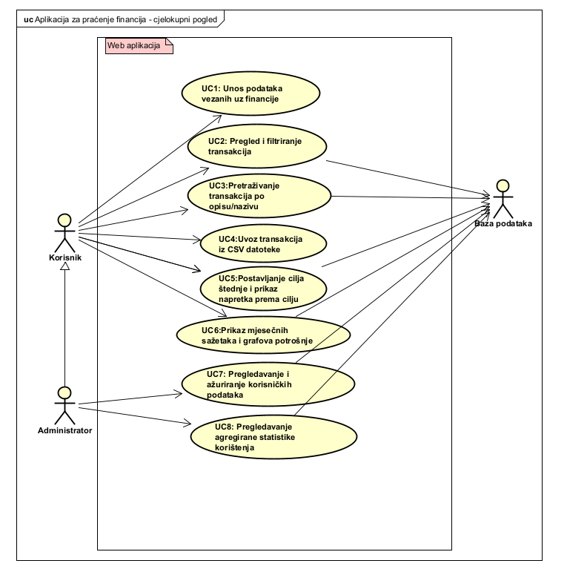
Slika 1: Dijagram obrasca uporabe

Tehničke značajke

Stil arhitekture

Sustav koristi kombinirani arhitektonski stil koji spaja principe višeslojne arhitekture (three-layered architecture) i MVC (Model–View–Controller) obrasca. Arhitektura je podijeljena u 3 glavna sloja: prezentacijski sloj (presentation layer), poslovni sloj (business layer) i sloj pristupa podacima (data access layer). Ovakva struktura je odabrana jer osigurava odvajanje prikaza, logike i podataka (separation of concerns), što olakšava održavanje, testiranje i daljnji razvoj sustava.

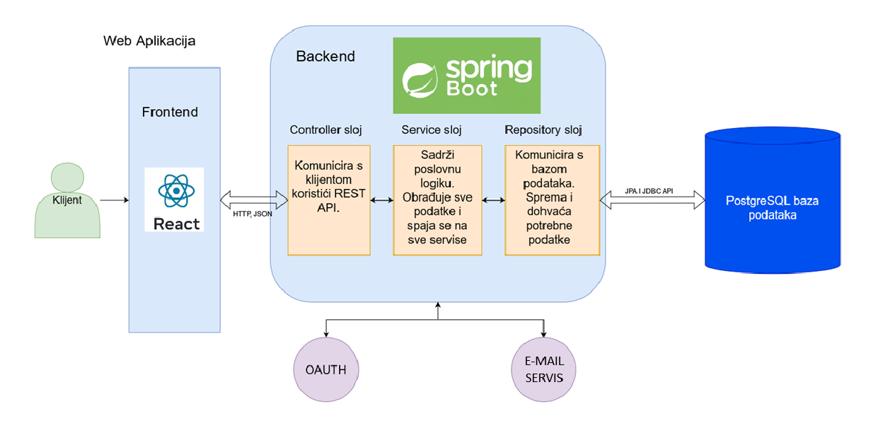
Slika 2: Dijagram visoke razine

Korištene tehnologije i alati

Backend aplikacija razvijena je u programskom jeziku Java, verzija 21, koja predstavlja dugoročno podržanu (LTS) verziju i osigurava stabilnost sustava te redovite sigurnosne nadogradnje bez potrebe za čestim migracijama. Ova verzija donosi poboljšane performanse i učinkovitije upravljanje memorijom u odnosu na starije izdanja te je u potpunosti kompatibilna sa Spring Boot 3.x okvirom i modernim Jakarta EE standardom.

Frontend dio aplikacije razvijen je u JavaScriptu prema standardu ES2024 uz korištenje okruženja Node.js 22. Takav pristup omogućuje pisanje modernog, čitljivog i modularnog koda te učinkovitu implementaciju asinhrone komunikacije s backend API-jem pomoću mehanizama async/await. JavaScript se pritom koristi kao standardni jezik za razvoj interaktivnih web aplikacija.

U razvoju pozadinskog dijela aplikacije korišten je radni okvir Spring Boot u verziji 3.5.7, koji omogućuje brzo i učinkovito razvijanje uz minimalnu potrebu za dodatnom konfiguracijom. Okvir automatski upravlja verzijama ključnih biblioteka te pruža ugrađenu podršku za izradu REST API-ja, sigurnosne mehanizme i rad s bazom podataka, čime se smanjuje rizik od nekompatibilnosti i olakšava održavanje sustava.
Za izradu korisničkog sučelja korišten je React u verziji 18.2.0 uz alat Vite, što omogućuje razvoj dinamičkog i responzivnog sučelja temeljenog na komponentama. Takav pristup olakšava organizaciju i ponovno korištenje koda te osigurava bolje upravljanje stanjem aplikacije i poboljšane performanse u odnosu na starije tehnologije.

Rad s bazom podataka realiziran je pomoću biblioteke Spring Data JPA u kombinaciji s Hibernateom, koja omogućuje jednostavno objektno-relacijsko mapiranje i značajno smanjuje potrebu za pisanjem složenog SQL koda. Ova tehnologija u potpunosti je integrirana sa Spring Boot okvirom i PostgreSQL bazom podataka, čime se osigurava stabilan i pouzdan rad aplikacije.
Za pohranu podataka korištena je relacijska baza podataka PostgreSQL u verziji 17, koja je posebno prikladna za rad sa strukturiranim poslovnim podacima. Odlikuje se visokom pouzdanošću, osiguravanjem integriteta podataka i potpunom podrškom za transakcije, što omogućuje stabilan i siguran rad sustava. PostgreSQL se pritom često koristi u produkcijskim aplikacijama razvijenima u okviru Spring Boot tehnologije, čime se dodatno potvrđuje njegova pouzdanost i široka primjena.

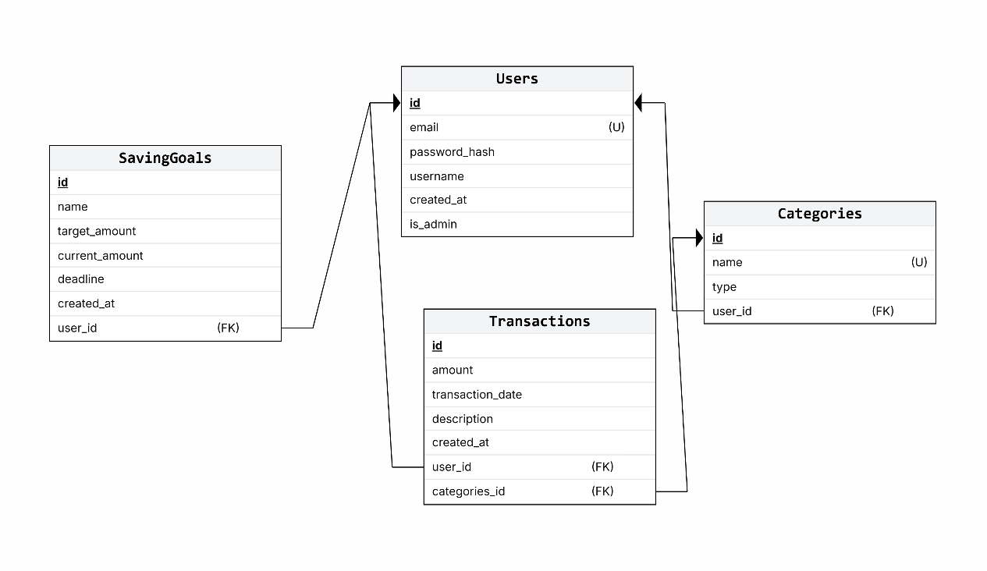
Slika 3: Relacijski dijagram baze podataka

Za razvoj aplikacije korišteno je razvojno okruženje IntelliJ IDEA, koje omogućuje brz i učinkovit rad zahvaljujući velikom broju dostupnih proširenja i naprednim alatima za programiranje. Okruženje pruža izvrsnu podršku za projekte u programskim jezicima Java i JavaScript te za razvoj u okviru React tehnologije, a ujedno olakšava otklanjanje pogrešaka i rad s Git repozitorijima.
Za upravljanje izvornim kodom korišten je sustav za kontrolu verzija Git u verziji 2.51.0, koji omogućuje praćenje promjena i održavanje povijesti razvoja projekta. Podrška za rad s granama omogućuje razvoj novih funkcionalnosti neovisno o glavnoj inačici koda, dok integracija s udaljenim repozitorijima olakšava suradnju i sigurnu integraciju promjena u zajednički projekt.

Za isporuku aplikacije i upravljanje infrastrukturom korištena je platforma Render u kombinaciji s web poslužiteljem Nginx. Render osigurava pouzdano cloud okruženje za pokretanje pozadinskog i prednjeg dijela aplikacije te omogućuje jednostavno upravljanje postupkom objave i konfiguracijom putem preglednog korisničkog sučelja, što ga čini posebno pogodnim za studentske projekte i manje produkcijske sustave bez potrebe za dodatnom infrastrukturom.
Nginx se koristi kao web poslužitelj i posrednički (reverse proxy) poslužitelj koji prima HTTP zahtjeve korisnika i prosljeđuje ih aplikaciji. Osim toga, omogućuje učinkovito posluživanje statičkog sadržaja, poput izgrađenih React datoteka, uz visoke performanse. Njegova primjena dodatno povećava sigurnost i stabilnost sustava zahvaljujući mogućnostima kontrole prometa, SSL terminacije i upravljanja mrežnim vezama.

Upute za korištenje

Korištenje aplikacije

Web aplikacija namijenjena je personaliziranom praćenju troškova i postizanju financijskih ciljeva. Nakon pristupa aplikaciji putem web preglednika korisnik se registrira i prijavljuje u sustav. Po uspješnoj prijavi prikazuje se početni pregled financijskog stanja, ukupnih prihoda i rashoda te aktivnih ciljeva štednje.

Korisniku je omogućeno evidentiranje prihoda i troškova unosom iznosa, datuma, kategorije i opisa transakcije. Sustav omogućuje pregled, filtriranje i pretraživanje transakcija prema različitim kriterijima te uvoz podataka iz CSV datoteka. Postavljanjem ciljeva štednje definira se željeni iznos i vremenski rok, dok sustav automatski prati napredak i prikazuje grafičke i mjesečne sažetke potrošnje.

Administrator ima pristup upravljanju korisničkim podacima te pregledavanju agregiranih statistika korištenja aplikacije.

Puštanje u pogon

Za puštanje aplikacije u pogon potrebno je osigurati instalirane alate Docker Desktop, JDK 21, Node.js 22 i PostgreSQL 17 te definirati potrebne sistemske varijable u .env datoteci ili putem sučelja platforme Render. Prije pokretanja sustava potrebno je inicijalizirati bazu podataka pomoću pripadajućih SQL skripti.

Aplikacija se pokreće korištenjem Docker kontejnera koji sadrže backend, frontend i bazu podataka. U produkcijskom okruženju backend aplikacija pokreće se kao web servis na platformi Render, dok se frontend poslužuje kao statički sadržaj putem Nginx web poslužitelja.

Nakon uspješnog deploya aplikacija je dostupna putem HTTPS protokola na URL-u koji automatski generira platforma Render. Ispravan rad sustava provjerava se učitavanjem početne stranice, provjerom komunikacije između frontenda i backenda te provjerom povezivanja s bazom podataka.

Literatura

Oracle Corporation, Java Platform, Standard Edition Documentation,
Java SE Documentation, https://docs.oracle.com/en/java/

VMware, Inc., Spring Data JPA Reference Documentation,
Spring Data JPA Reference Guide, https://docs.spring.io/spring-data/jpa/docs/current/reference/html/

Meta Platforms, Inc., React Documentation,
React Official Documentation, https://react.dev/

PostgreSQL Global Development Group, PostgreSQL Documentation,
PostgreSQL Official Documentation, https://www.postgresql.org/docs/

Render, Inc., Render Documentation,
Render Official Documentation, https://render.com/docs

